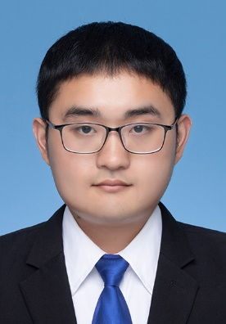

* **编程语言 -- 熟悉c/c++，阅读过《c++ primer》、《effective c++》。了解Java web，了解python django框架**
* **数据结构 -- 掌握基本数据结构**
* **操作系统 -- 阅读过《程序员的自我修养》、《自己动手写cpu》、《深入理解linux内核》，《linux内核设计与实现》等。并参与linux内核开发**
* **计算机网络 -- 了解TCP/IP协议以及linux下网络编程**
* **Linux -- 熟练使用git, shell等工具**

技能评价 Skill

* **2018.07 – 第十一届全国大学生信息安全竞赛作品赛二等奖**
* **2017.10 -- 2017安徽省展航杯信息安全竞赛一等奖**
* **2017.08 -- 第十二届全国大学生“恩智浦”杯智能车创意赛创意奖**
* **2017.05 -- 第四届全国高校物联网应用创新大赛挑战赛三等奖**
* **2017.04 -- 第四届华东赛区高校物联网应用创新大赛挑战赛一等奖**
* **2016.10 -- 第四届校区程序大赛三等奖**

荣誉奖励Award

**2018.07-至今 华为 操作系统工程师**

* **为基于linux4.4的内核增加syzkaller工具支持。通过该工具测试bug，并解决bug。**
* **向Linux kernel社区贡献代码。主要修复linux内核bug**
* **管理内核（CVE,patch,测试等）的CI工程，增加80+patch，4W+行代码**

**姓名：王海**

**性别：男**

实习经历Intern

**2017.06-2018.7.29 《基于VMI的多虚拟化系统OS内核恶意攻击检测系统》 c++工程师**

**项目内容：该系统运行在虚拟化平台之上，可以针对一组虚拟机OS进行恶意软件攻击的自动检测**

**运用技术：xen/kvm虚拟机，虚拟机自省技术，linux下编程及内核知识，Capstone反汇编库， Wxwidget图形库。**

**取得成绩：在2017安徽省信息安全竞赛中获得一等奖的第一名，2018全国信息安全竞赛作品赛二等奖**

**我的工作：实现了进程、模块检测函数，分布式的设计以及整个系统的维护。**

**其余项目：**

**服务器压测工具，内存泄漏检测工具，学生学籍管理系统，飞思卡尔四旋翼导航等**

**2015.09—2019.6 合肥工业大学 计算机科学与技术 本科学历**

项目经历 Experience

教育背景 Education

**基础信息**

生日：1998.3.6

所在地：浙江杭州

电话：**18856338569**

wanghaifine@163.com

**自我评价**

热爱计算机行业，做项目遇到问题能执着的去解决，做过有关操作系统虚拟机自省的项目，对底层有着浓厚的兴趣。和很多不同的队友打了很多不同的比赛，有着强烈的团队合作意识